管理体系审核记录表
过程与活动、  抽样计划 | 涉及  条款 | 受审核部门：门市部 主管领导：杨晶 陪同人员：杨何芸 | 判定
 |  | 审核员：伍光华 审核时间：2020年9月11日
 |  | 审核条款：QMS:5.3组织的岗位、职责和权限、6.2质量目标、8.2产品和服务的要求（8.2.1顾客沟通、8.2.2与产品和服务有关要求的确认、8.2.3与产品有关要求评审、8.2.4与产品有关要求的更改）、8.5.3顾客或外部供方的财产、9.1.2顾客满意、8.5.5交付后的活动
职责和权限 | 5.3 | 部门主要职责如下：  a）负责市场调研，及时收集市场、产品的信息；  b）负责公司生产的各类可靠性环境试验设备的销售及服务合同的签订与评审工作；  c）负责与顾客协商和沟通，收集顾客的信息及意见反馈，进行顾客满意度测量；  d）对顾客沟通的信息收集、整理、分析、评价、汇总，作好记录。  E）负责公司财务管理；  F）按照合同要求进行成本管理，负责公司成本跟踪考核和监督，搞好企业经济核算； | 合格
质量目标 | 6.2 | 分解目标及考核情况  查2020年8月3日质量目标考核表完成情况：均完成。 | 合格
产品和服务的要求确定、评审和更改 | 8.2 | 市场部经常对顾客进行走访，了解顾客的意见。  售前：联系用户、了解相关信息等，与顾客签订合同或订单；  售中：组织供方按期交付，解决用户对进度、质量等关切问题；  售后：与客户保持密切沟通，不定期回访用户，并对顾客反馈问题解答。体系建立实施至今未发生顾客投诉。  市场部获取供应、销售信息，与客户洽谈，在签订合同前对客户要求进行评审，确认可以满足行业有关法律、法规要求和公司规定及客户要求时，签订合同，根据销售合同为客户提供服务。  查销售合同/订单/报价单  客户：上海仙卿实业有限公司 时间：2020年5月16日  项目名称：金属存放架 830*330*400 5000套 合同金额：300万元，  签订合同后2020年11月30日内完成供货  评审：  合同主要要求：质量保修期限为1年，在质保期限内出现质量问题，负责免费返修、整改。  合同内容√  技术水平√  材料保障√  预算结算√  总经理：同意√ 丁河新 日期：2020年5月13日  客户：上海璨扬新型材料有限公司 时间：2020年1月16日  项目名称：双穴存放架 830*330*400 1900套  合同金额：190万元，  评审：  合同主要要求：总金额的10%作为质量保证金，质保期限为1年  合同内容√  技术水平√  材料保障√  预算结算√  总经理：同意√ 丁河新 日期：2020年1月15日  客户：上海仙卿实业有限公司 时间：2020年4月15日  项目名称：双穴存放架 830*330*400 5000套 合同金额：120万元，  签订合同后2020年5月30日内完成供货  评审：  合同主要要求：质量保修期限为1年，在质保期限内出现质量问题，负责免费返修、整改。  合同内容√  技术水平√  材料保障√  预算结算√  总经理：同意√ 丁河新 日期：2020年4月13日  另抽其他合同评审记录，均保存完好，有合同评审记录。符合要求。  公司通过传真、邮件及电话等方式与顾客交流，主要进行以下沟通：  1、向顾客提供保证产品质量的有关信息，保修及应急措施。  2、接受顾客问询、询价、合同的处理。  3、根据合同要求进行有关的事宜，对顾客的投诉或意见进行处理和答复。  4、合理处理顾客财产，主要是顾客报修产品。  目前沟通渠道畅通  目前无合同更改情况发生。 | 合格
顾客财产 | 8.5.3 | 公司的顾客或外部供方的财产主要是客户信息及客户提供的物料等，如有丢失、损坏或不适用的情况发生，应由使用部门及时记录在《顾客财产问题记录表》中，与顾客协商解决。自体系运行以来尚无顾客财产问题记录。 | 合格
交付后的活动 | 8.5.5 | 交付后的活动：交付后的活动主要是售后服务，产品交付后，按照签订的合同条款实施售后服务，公司做出了售后服务承诺，明确有电话技术支持、投诉电话等内容。通过电话、网络等方式与客户交流沟通，了解顾客意见及建议。并将获得信息及时反馈到相关部门进行处理。  采购的物质经验收合格后由仓库进行管理，现场查看仓库，入库有入库单，材料出库需领料人在出库单上签字，仓库材料摆放整齐，标识明确，帐、物、卡健全，抽查合页、拉手等配件数量，帐、物、卡相符。 | 合格
顾客满意度调查 | 9.1.2 | 企业对顾客对产品是否满意的信息进行监视，并编制《顾客满意情况调查表》。公司于2019年12月16日至2020年1 月6 日对主要客户进行了电话问卷调查，分别对产品质量、交货方面等内容进行调查，客户均对相关内容进行了反馈，从统计数据中可以看出，发放调查表共2份，回收调查表共2份。顾客满意度平均分为95%，超过了质量目标要求，目标完成。从各分项看，说明我公司还有不完善的地方，如：价格等方面，我公司一定会在以后的工作中节约成本，尽量降低价格，使顾客更加满意。 | 合格

管理体系审核记录表
过程与活动、  抽样计划 | 涉及  条款 | 受审核部门：办公室 主管领导：杨何芸 陪同人员：丁河新 | 判定
 |  | 审核员：伍光华 审核时间：2020年9月11日
 |  | 审核条款：QMS: 5.3组织的岗位、职责和权限、6.2质量目标、7.1.2人员、7.1.6组织知识、7.2能力、7.3意识、7.5.1形成文件的信息总则、7.5.2形成文件的信息的创建和更新、7.5.3形成文件的信息的控制、9.1.1监视、测量、分析和评价总则、9.1.3分析与评价、9.2 内部审核、10.2不合格和纠正措施、8.4外部提供过程、产品和服务的控制（8.4.1总则、8.4.2控制类型和程度、8.4.3提供给外部供方的信息）
职责和权限 | 5.3 | 部门主要职责如下：  a）负责《管理手册》和《程序文件》等管理体系文件的编制、发放、登记和记录等方面进行管理；负责产品安全法律法规的收集，并对其遵守情况进行监测，确保管理体系运行的所有文件和记录处于受控状态，相关部门和场所及时得到有效版本；并负责各类合同文本的拟定工作；  b）归口负责公司人员招聘，人事调动，岗位人员培训，负责管理人员和作业人员的考核，确保特殊作业人员资格培训并持证上岗；  c）负责推动公司质量管理体系（QMS）的有效运行和日常管理工作；  d）负责公司内部审核的日常管理工作，对不合格项的纠正、预防措施的实施及有效性跟踪验证；  e）负责公司管理体系的相关方沟通、信息交流、目标指标管理方案的管理工作，  f)负责对于员工体检、职业安全教育、应急准备和响应的工作；  g）负责根据生产需求制定采购计划并实施；  h) 负责劳保用品的发放及其管理；  i) 公司后勤管理工作；  j) 对实现公司管理方针和目标负经济责任；  k) 负责原材料库和成品库的出入库管理；  l) 组织对供方进行调查评价、发布合格供方名单；审定采购计划并实施采购，检查采购的物资，并验证其符合性，达到质量的相关技术标准和法规要求，符合合同的规定。  提供岗位职责与任职要求，对岗位职责和任职条件进行了描述。职责和权限与手册描述基本一致 | 合格
质量目标 | 6.2 | 分解到该部门的质量目标及完成情况如下：  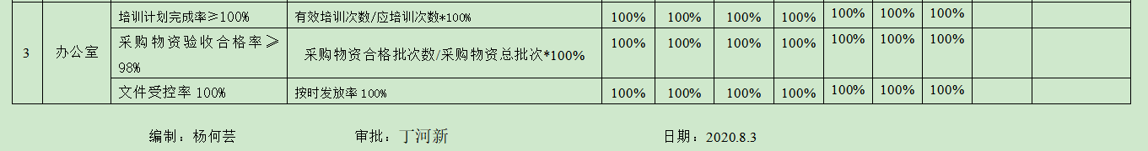  查2020年8月3日质量目标考核表完成情况：均完成。 | 合格
企业知识管理方法、措施及效果 | 7.1.6 | 办公室负责公司知识管理的协调工作、无形资产的管理、信息系统的建设与管理以及公司所有制度文件和资料的管理和控制工作并对内、外部知识进行确定、维护、发放与管理。  已识别的公司内部知识包括：企业管理知识，专业技术知识，市场营销知识，成功经验总结，失败教训案例，培训心得体会。主要有：人员的工作经历、经验、操作技能、作业文件、软件程序等。  外部知识包括：外来资料、市场信息，学术交流，专业会议，从顾客或外部供方出收集来的知识等。主要有：法律法规：《中华人民共和国产品质量法》、《中华人民共和国产品标准化法》、《中华人民共和国合同法》、《消费者权益保护法》等及法律法规及客户要求等。  已制定培训计划组织学习相关知识，并按要求不断更新。 | 合格
人员  能力 | 7.1.2  7.2 | 已识别与QMS相关人员：各部门负责人、生产人员、质检人员、销售、内审员，提供了岗位职责与任职要求。新进员工已制定岗前培训计划。  人员能力评价在员工招聘时进行，不符合不予录用。主要评价年龄、学历、工作经历等内容。询问各部门负责人能力符合情况，均符合。  杨何芸：门市部主任/大学学历/有5年以上工作经验，能够胜任岗位  另抽其他人员能力符合情况，企业负责人介绍说：生产一线员工均为有工作经验的员工，上岗前还需经过岗前培训，合格后方可上岗。部门负责人基本为工作多年，熟悉流程及岗位要求的人员，人员能力符合要求。  查：《2020年培训计划》，内容涵盖：GB/T19001-2016/ISO 9001：2015基本知识；设备操作规程；内部审核的方案策划、实施，审核技巧和注意事项（内审员培训）等。  编制: 杨何芸 批准: 丁河新 日期:2019年11月18日  2020年共制定与体系运行有关的培训计划13项。已完成9项  1、抽《培训记录表》  培训题目：GB/T 19001-2016/ISO 9001:2015标准知识、概念培训  培训方式：面授  培训内容：标准条款的内容、术语及要求  培训日期： 2019年12月5日  参加培训人员：杨晶 聂卫取 杨何芸 丁河新  考核方式：提问 考核成绩：通过考核合格  2、抽《培训记录表》  培训题目：管理手册、程序文件  培训方式：面授  培训内容：三体系管理手册及26个程序文件  培训日期：2019年1月10日  参加培训人员： 杨晶 聂卫取 杨何芸 丁河新  考核方式：提问 考核成绩：通过考核合格  3、抽《培训记录表》  培训题目：管理体系内审员培训  培训方式：面授  培训内容：审核技巧、方法及如何判标，不符合的发现  培训日期：2020年3月25日  参加培训人员： 聂卫取 杨何芸 丁河新  考核方式：提问 考核成绩：通过考核合格  另抽其他培训记录，均保存完好，符合要求。 | 合格
意识 | 7.3 | 通过下发文件、能力提升培训等方式使公司控制范围内开展工作的人员知晓管理方针及相关的质量目标、对管理体系有效性的贡献，包括改进绩效的益处；以及不符合管理体系要求可能引发的后果。确保公司内所有部门和每一个人都知晓各自应承担的相关责任，每一位员工清楚自己所做的每一项工作可能产生的负面影响、以及降低这些影响的控制措施和目标/指标，并在绩效考核的约束氛围中自觉实施。  现场抽查一名员工，询问公司质量方针和目标，及对方针的了解，能够正确回答。 | 合格
沟通 | 7.4 | 企业主要通过以下措施实施内部、外部的信息交流和信息沟通：  1）内部沟通：a)通过各种列会传达、通报质量管理情况（如工作例会、经营会议等)；b)各部门内部会议等；c)内部文件的学习和传递；d)公司宣传栏：e）网络等方式。  2）外部沟通：a)与供方沟通采购产品信息，产品质量和交货信息等；b)与顾客沟通新产品设计开发信息、产品质量、交付情况和服务方面等；c)与当地政府主管部门进行交流沟通。  内外部信息交流/沟通方式可行、有效。  公司沟通机制已经建立，基本有效。  尚未发生因交流、沟通不畅而导致体系运行受阻现象影响。 | 合格
文件化信息 | 7.5 | 编制《文件控制程序》《记录控制程序》  公司质量管理体系文件包括：质量手册、程序文件、作业文件、外来文件、记录等。已建立“受控文件清单”。  查：公司质量《管理手册》、《程序文件》为依据GB/T19001-2016版编制，于2019年11月18日发布2019年11月18实施，目前版本为A0版。  由管理者代表审核，总经理批准后发布。  查：“受控文件清单”，内容涵盖：序号、文件名称、编号、发放记录、回收记录等。  质量手册、程序文件已发放各部门，有签收部门确认。  规定对所有失效文件，从使用场所回收并填写《文件销毁申请单》经总经理批准后要加盖“作废”印章，统一销毁。  文件更改采用局部修改、换页、换版等方式。  查：有“外来文件清单”记录了《产品质量法》等外来文件，控制分发，有专人负责。  已建立“记录清单”内容含盖：序号、记录名称、记录编号、保存部门、保存期限。  现场查看，文件、记录保持清晰，保存完好。  文件化信息受控。 | 合格
外部提供过程、产品和服务过程管理 | 8.4 | 编制的《采购控制程序》中，确定了对外部供方实施的具体控制要求，旨在确保产品能够按计划提供，并符合要求，为确保外部提供的过程、产品不会对企业稳定地向顾客提供合格的产品的能力产生不利影响。  提供《合格供方名单》  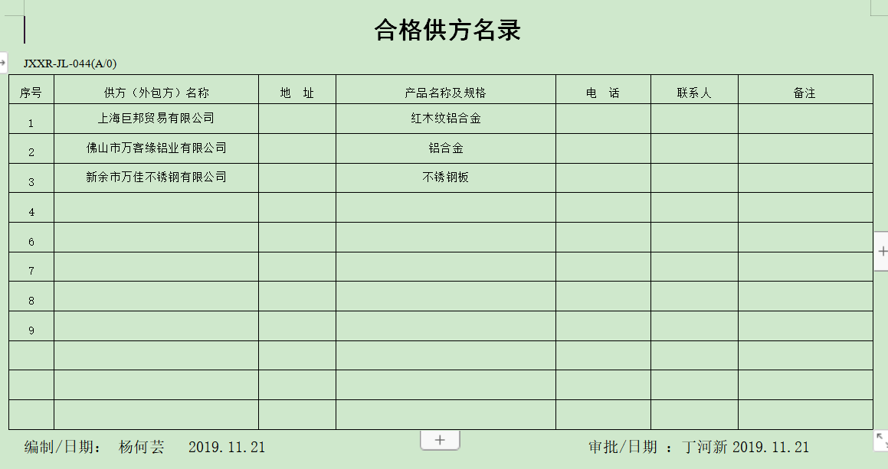  抽以上供方调查评价记录单：对供方资质、体系认证情况、生产能力和供应能力情况、历史及社会信誉情况、质量及以往使用情况等  评定结论：同意  参与评定人： 杨何芸、聂卫取、杨晶 批准：丁河新2020年3月25日  抽物资采购计划单  江西仙仁金属科技有限公司  采购单 供货名称：佛山市万客缘铝业有限公司  序号 产品名称 型号规格 数量 备注  铝合金 15*60（mm） 220根  铝合金 40*40（mm） 156根  铝合金 32*60(mm) 300根  采购员/日期：张瑶/2020.3.19  江西仙仁金属科技有限公司  采购单 供货名称：新余市万佳不锈钢有限公司  序号 产品名称 型号规格 数量 备注  1. 不锈钢板 1220*2440mm 150块  2. 不锈钢板 1000*2440mm 200块  3.  4.  5.  6.  7.  采购员/日期：张瑶/2020.4.16  江西仙仁金属科技有限公司  采购单 供货名称：上海巨邦贸易有限公司  序号 产品名称 型号规格 数量 备注  1. 红木纹铝合金 50*50mm 400块  2. 红木纹铝合金 80*80mm 230块  3.  4.  5.  6.  7.  采购员/日期：张瑶/2020.4.27  另抽其他材料采购计划单，均保存完好，符合要求。  原材料检验见8.6条款 | 合格
监测总则  分析与评价 | 9.1.1  9.1.3 | 公司通过质量目标考核、内审、管理评审等对体系的有效性进行评价。  1）提供了顾客满意调查表，并进行了分析。  2）对过程产品质量进行了统计分析  3）对采购物资进行验证。根据验收结果，证明供方提供的产品质量是稳定的.  4）通过内审中发现的不符合，确定改进措施并实施。  5）通过管理评审，提出改进措施，以便发现改进方向。 | 合格 |  | 公司通过质量目标考核、内审、管理评审等对体系的有效性进行评价。  1）提供了顾客满意调查表，并进行了分析。  2）对过程产品质量进行了统计分析  3）对采购物资进行验证。根据验收结果，证明供方提供的产品质量是稳定的.  4）通过内审中发现的不符合，确定改进措施并实施。  5）通过管理评审，提出改进措施，以便发现改进方向。
内审 | 9.2 | 公司制定了《内部审核控制程序》，文件规定每年至少进行一次内部审核，间隔时间不超过12个月。规定了审核的策划、实施、形成记录以及报告结果的要求。  提供了《审核实施计划》，审核目的，依据、审核时间、受审部门、日程安排、审核组长和成员等内容。  内审时间：2020年6月15日。  依据GB/T19001-2016版标准，质量管理手册和体系其他文件。计划由总经理批准后实施。  公司按计划实施了内审。提供了内审员任命书，写明了内审员任职要求及审核要求。内审员的安排考虑了审核过程的客观性和公正性，没有发现自己审核本部门的情况。  提供了内审检查表。内审不符合1项，已整改验收合格。  内审报告显示本公司的质量体系均运行良好，并能对上一年度内部审核及初审提出的不符合项进行有效性验证。  现场发现内审深度有待提高，与受审方沟通，希望加强内审人员培训，深化学习标准知识，受审方表示接受。  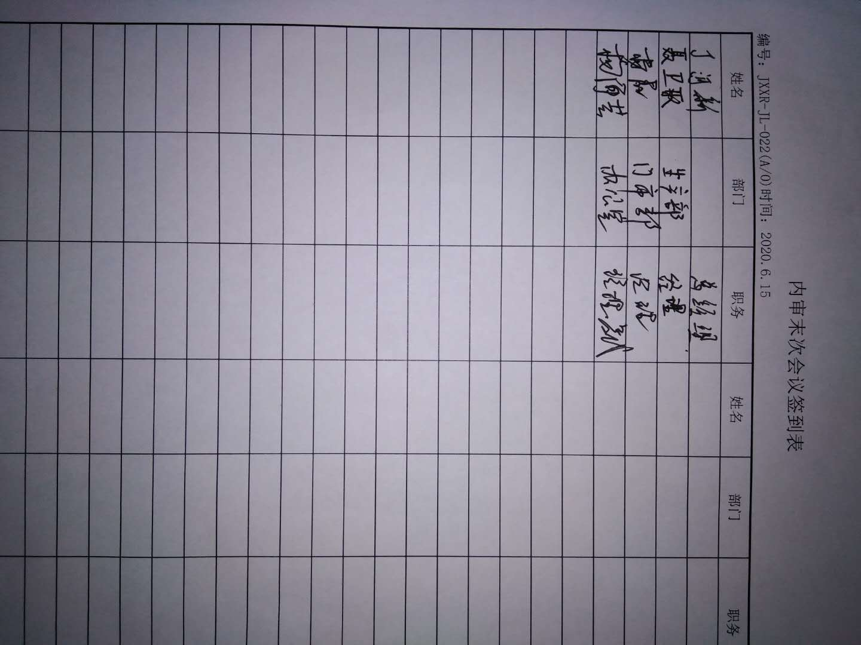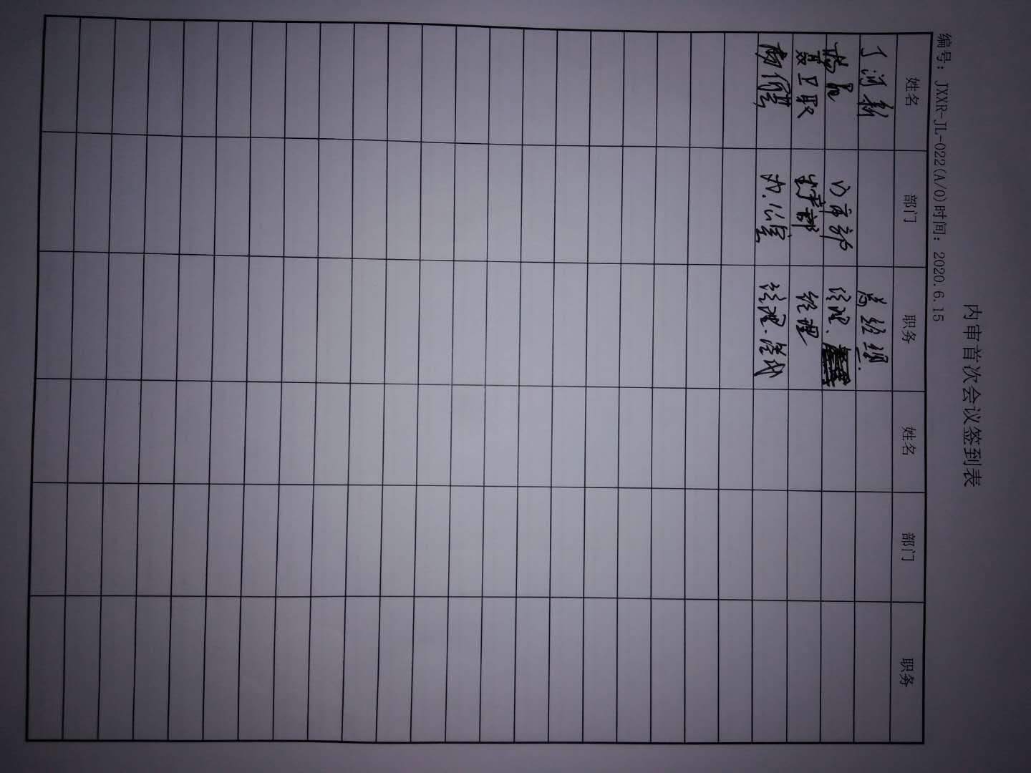 | 合格
不合格和纠正措施 | 10.2 | 《纠正措施控制程序》，对不合格输出进行识别和控制，防止不合格输出的非预期使用或交付。  针对行政部的岗位职责和权限，主要对内审查出的不符合项进行监督控制，督促查找不符合的原因、整改及验证。  体系内审，没有发现与质量管理体系相关的不符合。  目前风险和机遇无需更新，质量管理体系无需变更。 | 合格

